Ngày soạn :2/4/2024
Ngày dạy | Tiết | Lớp | Tiến độ | Tiết theo PPCT
26/4/2024 | 2,4,5 | 7D,E,C | Đ | 96
27/4/2024 | 1,4 | 7A,B | Đ | 96
BÀI 19: CHÂU NAM CỰC

I. MỤC TIÊU
1. Kiến thức
- Trình bày được lịch sử khám phá và nghiên cứu châu Nam Cực.
- Trình bày được những đặc điểm về vị trí địa lí và thiên nhiên nổi bật của châu Nam Cực.
- Mô tả được kịch bản về sự thay đổi của thiên nhiên châu Nam Cực khi có biến đổi khí hậu toàn cầu.
- Phân tích được bản đồ và các hình ảnh vệ tinh châu Nam Cực.
2. Năng lực
- Năng lực chung:
+ Tự chủ và tự học: Tự học và hoàn thiện các nhiệm vụ thông qua phiếu học tập.
+ Giao tiếp và hợp tác: Sử dụng ngôn ngữ, kết hợp với các công cụ học tập để trình bày thông tin, thảo luận nhóm.
+ Giải quyết vấn đề sáng tạo.
- Năng lực Địa lí
+ Năng lực nhận thức Địa lí: Năng lực nhận thức thế giới theo quan điểm không gian (xác định vị trí), giải thích hiện tượng và quá trình địa lí tự nhiên; phân tích mối quan hệ tác động qua lại giữa các đối tượng tự nhiên và của biến đổi khí hậu toàn cầu tới thiên nhiên ở châu Nam Cực.
- Năng lực tìm hiểu Địa lí: sử dụng công cụ Địa lí (bản đồ, bảng số liệu, hình ảnh, …)
- Năng lực vận dụng kiến thức, kĩ năng Địa lí vào cuộc sống.
3. Phẩm chất
- Có những hiểu biết đúng đắn về đặc điểm tự nhiên châu Nam Cực.
- Yêu thiên nhiên: Có ý thức bảo vệ tự nhiên giữa bối cảnh biến đổi khí hậu toàn cầu.
- Yêu khoa học, ham học hỏi, tìm tòi.
* MỤC TIÊU DẠY TRẺ KHUYẾT TẬT
1. Kiến thức:
- Trình bày được lịch sử khám phá và nghiên cứu châu Nam Cực.
- Trình bày được những đặc điểm về vị trí địa lí và thiên nhiên nổi bật của châu Nam Cực.
- Mô tả được kịch bản về sự thay đổi của thiên nhiên châu Nam Cực khi có biến đổi khí hậu toàn cầu.
- 2. Năng lực
a) Năng lực chung:
- Tự chủ và tự học: biết hợp tác nhóm, cá nhân.
- Giao tiếp và hợp tác: biết tương tác giữa các thành viên trong nhóm khi thực hiện nhiệm vụ.
b) Năng lực đặc thù:
Năng lực tìm hiểu địa lí
II. THIẾT BỊ DẠY HỌC VÀ HỌC LIỆU
- Bản đồ châu Nam Cực.
- Hình ảnh, video về tự nhiên Nam Cực, các hoạt động nghiên cứu tại châu Nam Cực.
III. TIẾN TRÌNH DẠY HỌC
Hoạt động 1: Khởi động
a. Mục tiêu
- Kết nối vào bài học, tạo hứng thú cho người học.
b. Nội dung
- Thử tài hiểu biết một số kiến thức về châu Nam Cực
c. Sản phẩm
- Câu trả lời cá nhân của học sinh.
d. Cách thức tổ chức
Bước 1: GV giới thiệu trò chơi
GV chia lớp thành 4 nhóm, phổ biến trò chơi “Thử tài đặt tên”: Dựa vào các hình ảnh của GV đưa ra, HS sẽ đưa ra tên chủ đề cho các hình ảnh ấy, sau đó giải thích lí do đưa ra tên đó.
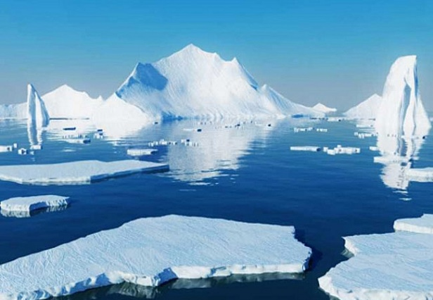 | 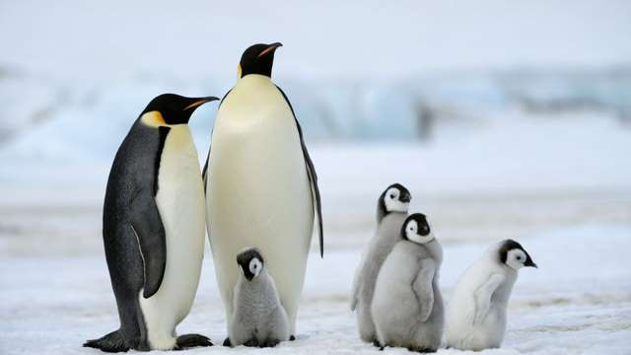
BĂNG TAN (BĂNG TRÔI) | CHIM CÁNH CỤT

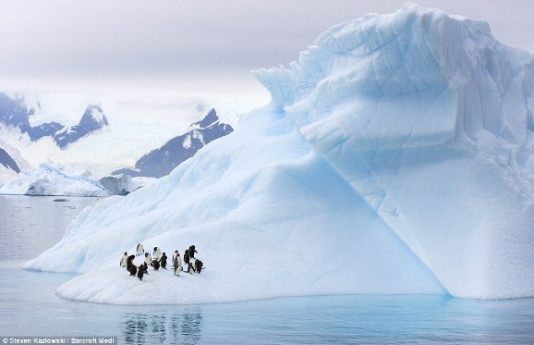 | 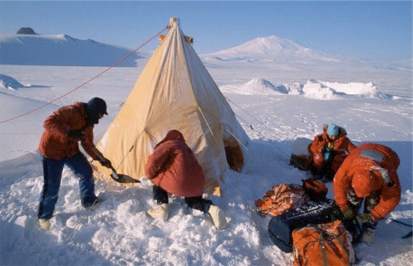
NÚI BĂNG | DỰNG LỀU TRÊN TUYẾT

Bước 2: HS tham gia trò chơi.
Bước 3: Báo cáo kết quả
Bước 4: Đánh giá và chốt kiến thức, và kết nối vào bài học.
Trong các châu lục trên thế giới, cho đến nay chỉ có một châu lục duy nhất chua có dân cư sinh sống thường xuyên, đó là châu Nam Cực. Nguyên nhân nào khiến cho cả một châu lục rộng tới hơn 14 triệu km2 mà không có con người sinh sống thường xuyên?
Hoạt động 2: Hình thành kiến thức mới
1. Tìm hiểu lịch sử khám phá và nghiên cứu châu Nam Cực
a. Mục tiêu
- Trình bày được lịch sử khám phá và nghiên cứu châu Nam Cực
b. Nội dung
- Hãy nêu các mốc lớn trong lịch sư khám phá, nghiên cứu châu Nam Cực.
c. Sản Phẩm: Các mốc lớn trong lịch sử khám phá, nghiên cứu châu Nam Cực:
d. Cách thức tổ chức
Hoạt động của GV và HS | Dự kiến sp | Dự kiến sp  ( HS Kt)
Bước 1: Giao nhiệm vụ  Nhiệm vụ 1: Dựa vào thông tin SGK, quan sát video hãy nêu các mốc lớn trong lịch sư khám phá, nghiên cứu châu Nam Cực.  Nhiệm vụ 2: Tìm hiểu hiệp ước Nam Cực.  - Thời gian kí kết hiệp ước?  - Thành viên tham gia kí kết?  - Mục đích của hiệp ước Nam Cực    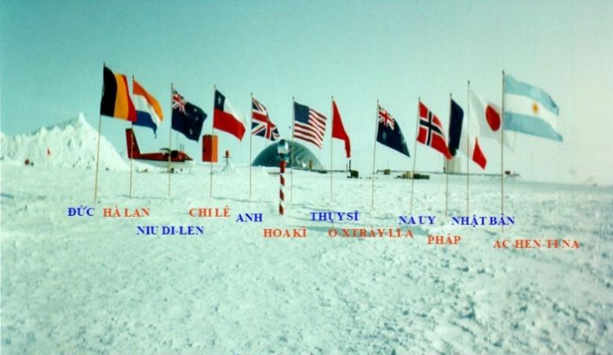  Bước 2: Thực hiện nhiệm vụ  Bước 3: Báo cáo kết quả  - HS báo cáo kết quả làm việc trước lớp  - HS khác nhận xét, bổ sung  Bước 4: Đánh giá và chốt kiến thức  - Giáo viên quan sát, nhận xét đánh giá quá trình thực hiện của học sinh về thái độ, tinh thần học tập, khả năng giao tiếp, trình bày và đánh giá kết quả cuối cùng của học sinh.  - Chuẩn kiến thức: | 1. Lịch sử khám phá, nghiên cứu châu Nam Cực:  Phát hiện vào cuối thế kỉ XIX  Từ 1957 tiến hành nghiên cứu Nam cực  1/12/1959 ký hiệp ước Nam cực, gồm 12 nước  - Không có dân cư sinh sống thường xuyên,hằng năm, có khoảng 1 000 – 5 000 người thuộc nhiều quốc gia luân phiên tới sinh sống và làm việc tại các trạm nghiên cứu | 1. Lịch sử khám phá, nghiên cứu châu Nam Cực:  Phát hiện vào cuối thế kỉ XIX  Từ 1957 tiến hành nghiên cứu Nam cực
2. Tìm hiểu vị trí địa lí của châu Nam Cực
a. Mục tiêu
- Trình bày được vị trí địa lí của châu Nam Cực.
- Phân tích được bản đồ và các hình ảnh vệ tinh châu Nam Cực.
b. Nội dung: Dựa vào thông tin trong mục 2 và bản đồ hình 2, hãy:
- Xác định trên bản đồ vị trí của châu Nam Cực.
- Cho biết vị trí địa lí ảnh hưởng như thế nào tới khí hậu của châu Nam Cực.
c. Sản Phẩm
- HS xác định được trên bản đồ vị trí của châu Nam Cực .
d. Cách thức tổ chức
Hoạt động của GV và HS | Dự kiến sp | Dự kiến sp  ( HS Kt)
Bước 1: Giao nhiệm vụ: Dựa vào thông tin trong mục 2 và bản đồ hình 2, hãy: 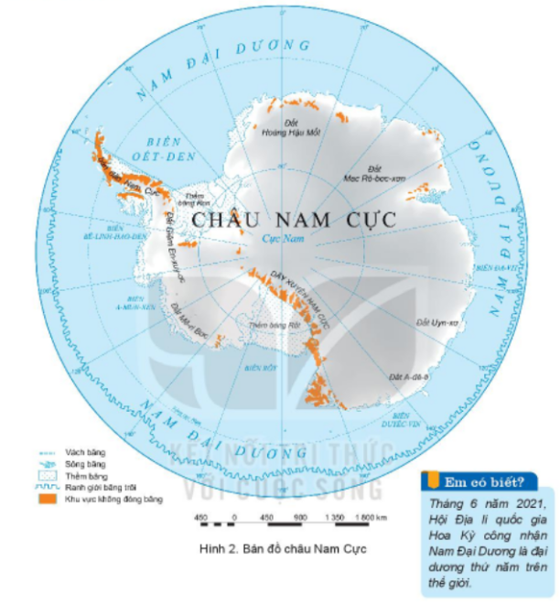  - Xác định trên bản đồ vị trí của châu Nam Cực?  - Vị trí địa lí ảnh hưởng như thế nào tới khí hậu của châu Nam Cực?  Bước 2: HS thực hiện nhiệm vụ  - HS trao đổi và trả lời câu hỏi  Bước 3: HS báo cáo kết quả làm việc  - HS trình bày, các nhóm khác nhận xét, bổ sung  - Thang chấm bài báo cáo của các nhóm.  Bước 4: Đánh giá và chốt kiến thức  - Giáo viên quan sát, nhận xét đánh giá quá trình thực hiện của học sinh về thái độ, tinh thần học tập, khả năng giao tiếp, trình bày và đánh giá kết quả cuối cùng của học sinh. | 2. Vị trí địa lí  - Vị trí: Đại bộ phận diện tích lục địa nằm trong phạm vi của vùng cực Nam  - Giới hạn: gồm lục địa Nam Cực và các đảo ven lục địa. Vì thế có khí hậu lạnh giá quanh năm.  - Diện tích: 14,1 Triệu km2 . | 2. Vị trí địa lí  - Vị trí: Đại bộ phận diện tích lục địa nằm trong phạm vi của vùng cực Nam  - Giới hạn: gồm lục địa Nam Cực và các đảo ven lục địa. Vì thế có khí hậu lạnh giá quanh năm.  - Diện tích: 14,1 Triệu km2
3. Tìm hiểu về đặc điểm tự nhiên và tài nguyên thiên nhiên của châu Nam Cực
a. Mục tiêu
- Trình bày được những đặc điểm tự nhiên nổi bật của châu Nam Cực.
- Phân tích được các hình ảnh về châu Nam Cực.
- Trình bày được những đặc điểm tài nguyên thiên nhiên nổi bật của châu Nam Cực.
b. Nội dung
- Dựa vào thông tin và hình ảnh trong mục a, nêu đặc điểm tự nhiên của châu Nam Cực.
- Dựa vào thông tin trong mục b, hãy kể tên các tài nguyên thiên nhiên ở châu Nam Cực.
c. Sản Phẩm
- Phiếu học tập của Hs
d. Cách thức tổ chức
Hoạt động của GV và HS | Dự kiến sp | Dự kiến sp  ( HS Kt)
Bước 1: Giao nhiệm vụ  Nhiệm vụ 1 – Hoạt động nhóm: Dựa vào thông tin và hình ảnh trong mục a, nêu đặc điểm tự nhiên của châu Nam Cực.  N1: Địa hình  N2: Khí hậu  N3: Sinh vật  N4: Kháng sản  Nhiệm vụ 2: Dựa vào thông tin mục b, kể tên các loại tài nguyên của châu Nam Cực?  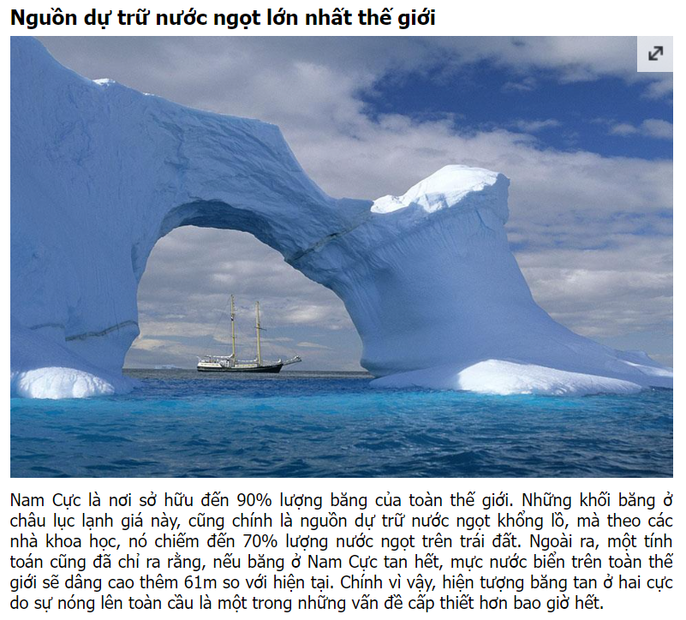  Bước 2: HS thực hiện nhiệm vụ  - HS trao đổi và trả lời câu hỏi  Bước 3: HS báo cáo kết quả làm việc  - HS trình bày, các nhóm khác nhận xét, bổ sung  - Thang chấm bài báo cáo của các nhóm.  Bước 4: Đánh giá và chốt kiến thức  - Giáo viên quan sát, nhận xét đánh giá quá trình thực hiện của học sinh về thái độ, tinh thần học tập, khả năng giao tiếp, trình bày và đánh giá kết quả cuối cùng của học sinh. | 3. Đặc điểm tự nhiên và tài nguyên thiên nhiên  a. Đặc điểm tự nhiên  + Địa hình: Tương đối bằng phẳng, được coi là một cao nguyên băng khổng lồ. Độ cao trung bình lớn nhất trong các châu lục với độ cao hơn 2 040 m.  + Khí hậu: Lạnh và khô nhất thế giới. Đây là nơi có gió bão nhiều nhất thế giới.  + Sinh vật: Rất nghèo nàn.  b. Tài nguyên thiên nhiên  + Nước ngọt: chiếm 60% lượng nước ngọt trên Trái Đất.  + Các loại khoáng sản: Than đá, sắt, đổng. Vùng thềm lục địa có tiềm năng về dầu mỏ, khí tự nhiên. | 3. Đặc điểm tự nhiên và tài nguyên thiên nhiên  a. Đặc điểm tự nhiên  + Địa hình: Tương đối bằng phẳng, được coi là một cao nguyên băng khổng lồ. Độ cao trung bình lớn nhất trong các châu lục với độ cao hơn 2 040 m.  + Khí hậu: Lạnh và khô nhất thế giới. Đây là nơi có gió bão nhiều nhất thế giới.  + Sinh vật: Rất nghèo nàn.  b. Tài nguyên thiên nhiên  + Nước ngọt: chiếm 60% lượng nước ngọt trên Trái Đất.  + Các loại khoáng sản: Than đá, sắt, đổng. Vùng thềm lục địa có tiềm năng về dầu mỏ, khí tự nhiên.
4. Tìm hiểu về kịch bản sự thay đổi thiên nhiên châu Nam Cực khi có biến đổi khí hậu toàn cầu.
a. Mục tiêu
- Mô tả được kịch bản về sự thay đổi của thiên nhiên châu Nam Cực khi có biến đổi khí hậu toàn cầu.
- Phân tích được bản đồ và các hình ảnh về châu Nam Cực.
b. Nội dung
- Đọc thông tin trong mục 4, cho biết kịch bản về sự thay đổi thiên nhiên châu Nam Cực khi có biến đổi khí hậu toàn cầu.
c. Sản Phẩm: Câu trả lời của Hs
d. Cách thức tổ chức
Hoạt động của GV và HS | Dự kiến sp | Dự kiến sp  ( HS Kt)
Bước 1: Giao nhiệm vụ  - Quan sát hình bên nhận xét về sự thay đổi nhiệt độ của châu Nam Cực qua các giai đoạn?  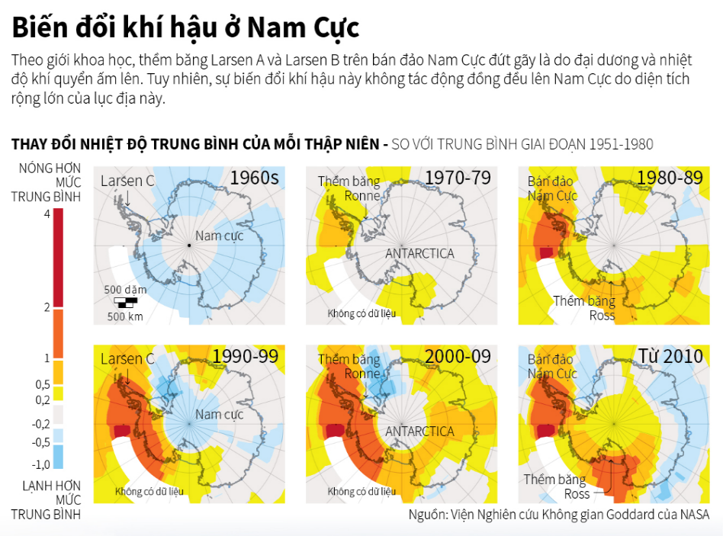  - Đọc thông tin trong mục 4, cho biết kịch bản về sự thay đổi thiên nhiên châu Nam Cực khi có biến đổi khí hậu toàn cầu.  Bước 2: HS thực hiện nhiệm vụ  - HS trao đổi và trả lời câu hỏi  Bước 3: HS báo cáo kết quả làm việc  - HS trình bày, các nhóm khác nhận xét, bổ sung  - Thang chấm bài báo cáo của các nhóm.  Bước 4: Đánh giá và chốt kiến thức  - Giáo viên quan sát, nhận xét đánh giá quá trình thực hiện của học sinh về thái độ, tinh thần học tập, khả năng giao tiếp, trình bày và đánh giá kết quả cuối cùng của học sinh.  - Chuẩn kiến thức: | 4. Kịch bản sự thay đổi thiên nhiên châu Nam Cực khi có biến đổi khí hậu toàn cầu.  - Đến cuối thế kỉ XXI, nhiệt độ ở châu Nam Cực sẽ tăng 0,5°c, lượng mưa cũng tăng lên, mực nước biển sẽ dâng thêm 0,05 - 0,32 m.  - Hệ quả: Nhiều hệ sinh thái sẽ mất đi nhưng lại xuất hiện các đồng cỏ ở vùng ven biển. Lớp băng phủ ở vùng trung tâm sẽ dày thêm do có nước mưa cung cấp. | 4. Kịch bản sự thay đổi thiên nhiên châu Nam Cực khi có biến đổi khí hậu toàn cầu.
*Gv mở rộng:
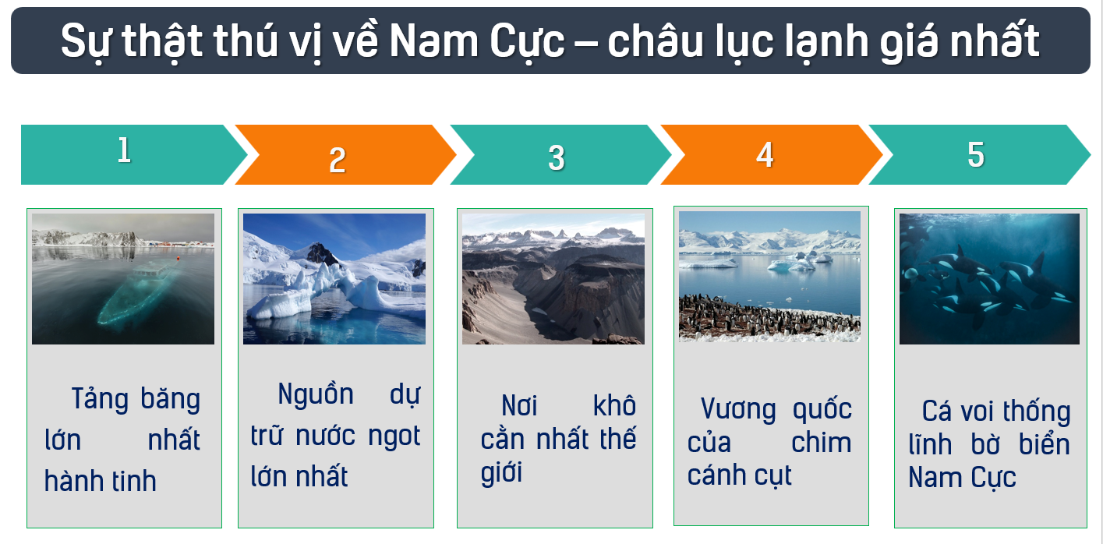
Hoạt động 3: Luyện tập
a. Mục tiêu
- Củng cố, luyện tập các kiến thức đã học trong bài.
b. Nội dung
- Tham gia trò chơi để thực hiện nhiệm vụ học tập
c. Sản Phẩm
- Câu trả lời của học sinh
d. Cách thức tổ chức
Hoạt động của GV và HS | Nội dung cần đạt
Bước 1: Giao nhiệm vụ cho học sinh.  Bước 2: Thực hiện nhiệm vụ  Bước 3: báo cáo kết quả làm việc.  Bước 4: GV nhận xét, đánh giá và chuẩn kiến thức. | - Tại sao băng ở Nam cực hiện nay tan chảy nhiều hơn trước?  - Tác động của việc tan băng ở châu Nam Cực do biến đổi khí hậu toàn cầu đối với thiên nhiên hoặc con người trên Trái Đất?
4. Hoạt động 4: Vận dụng, mở rộng
a. Mục tiêu
- Vận dụng kiến thức đã học để giải quyết vấn đề trong thực tiễn.
b. Nội dung
- Vẽ tranh kêu gọi bảo vệ môi trường, ứng phó biến đổi khí hậu bảo vệ lớp phủ băng ở Nam Cực.
c. Sản Phẩm
- Câu trả lời của học sinh.
d. Cách thức tổ chức
Bước 1: Giao nhiệm vụ  - Em hãy vẽ một bức tranh với chủ đề kêu gọi bảo vệ môi trường, ứng phó biến đổi khí hậu bảo vệ lớp phủ băng ở Nam Cực.  Bước 2: Thực hiện nhiệm vụ  Bước 3: báo cáo kết quả làm việc.  Bước 4: GV nhận xét, đánh giá và chuẩn kiến thức. | 
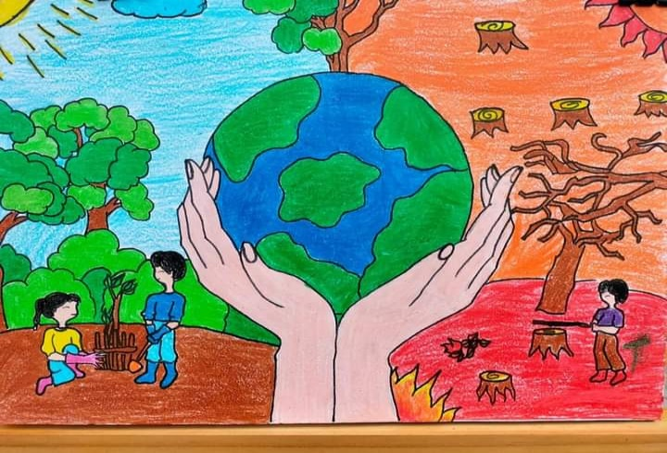 | 